PRD_海外导航地图_地图描画

产品需求文档
地图描画

版本 | 日期 | 名字 | 状态 | 变更内容
0.1 | 2023-5-11 | 苏海龙 |  | 建立文档

目录
1概要5
2名词定义5
3功能5
3.1地图基本描画5
3.1.1面状物描画5
3.1.2背景线描画6
3.1.3点状物描画7
3.1.4地图附件显示7
3.2道路的描画7
3.2.1道路的宽度7
3.2.2道路的颜色7
3.2.3道路描画顺序7
3.2.4道路的显示7
3.2.5道路的描画要求8
3.33D模式8
3.3.13D地标8
3.3.23D建筑物8
3.3.33D 天空图9
3.3.43D城市地图9
3.4文字和图标9
3.4.1行政区域名称显示9
3.4.2道路名称显示9
3.4.3道路编号9
3.4.4POI的显示10
3.4.5单方向通行ICON10
3.4.6家、公司、收藏点10
3.4.7目的地、途径地10
3.4.8去重叠处理10
3.5自车图标10
3.5.12D或3D的自持图标显示10
3.5.2与指北针结合10
3.6引导路线10
3.6.1路况的区分10
3.6.2引导线已通过与未通过区分11
3.6.3引导路线进行方向11
3.6.4引导点处显示转向箭头11
3.6.5显示沿引导路线的道路名11
3.7车与目的地连接线12
3.8地图视角12
3.8.12D北向上12
3.8.22D车头向上12
3.8.33D车头向上12
3.9比例尺12
3.9.1多阶级比例尺12
3.9.2比例尺变更动画12
3.9.3自动变更比例尺12
3.10地图的图层表示13
3.10.1全球图13
3.10.2卫星图13
3.10.3地形图14
3.11地图昼夜色14
3.11.1昼色与夜色的显示15
3.11.2手动变更昼夜色15
3.11.3自动变更昼夜色15
3.12地图拾取15
3.12.1地图ICON拾取16
3.12.2道路拾取16
3.12.3任意点拾取16
3.13手势操作16
3.13.1单击16
3.13.2常压16
3.13.3拖拽16
3.13.4同一点双击16
3.13.5不同点双击16
3.13.6双指捏合/撑开16
3.13.7双指旋转16
3.13.8双指上下拖拽16
3.14多地图实例16

1. 概要
为满足导航的基本显示，该文档主要介绍地图描画相关功能式样。

2. 名词定义
解释文档中使用的名词。
名词 | 描述

3. 功能

3.1 地图基本描画
根据地图数据的道路路网、行政区、绿地等点线面数字信息和地名相关信息，进行矢量地图配色描画。地图描画涵盖多种比例尺（5m、10m、25m、50m等）。各比例尺下，描画的内容不同，详情参考Map Design设计表。

3.1.1 面状物描画
对地图面状物的数据元进行描画，其中包括：绿地（绿地、林地、森林等）、水系（河流、湖泊等）、行政区域面（行政区、岛屿等）、建筑（住宅、工业建筑等）、运输枢纽（机场、火车站、码头等）、天空等内容。
根据地图上不同的面元素使用不同配色进行填充。详情参考Map Design设计表。

3.1.2 背景线描画
对地图背景线的数据元进行描画：其中包括：行政区域线（国家边境、省/州界等）、交通路线（航线、地铁等）。
行政边界线的描画：主要包含国家边境、省/州界、城市边界的描画。
交通路线描画：包含铁路、地下铁、路上电车、水系描画。
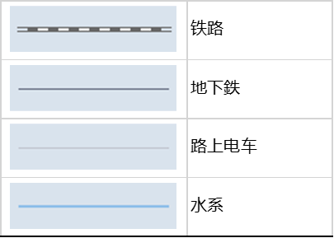

3.1.3 点状物描画
对地图点状物的数据元进行描画：包含POI点、收藏点的显示。
其中POI点显示参考：3.4.4 POI的显示
收藏点显示参考：3.4.6 家、公司、收藏点

3.1.4 地图附件显示
显示地图的自车车标、引导点、比例尺、指北针等显示。
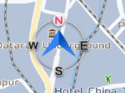 | 自车图标，显示车辆在地图的实时位置。

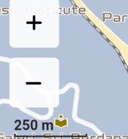 | 比例尺显示及控制：显示当前地图的比例尺大小，与比例尺控制按钮。

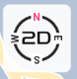 | 地图模式切换按钮，用于切换2D、3D、北上显示方式。

3.2 道路的描画
道路是地图最关键的组成部分，在地图不同的比例尺下，显示的内容根据道路的属性进行区分。道路描画要求连贯，不能出现断线、断路情况。具体显示样式参考Map Design设计文件。

3.2.1 道路的宽度
不同等级的道路由不同的宽度进行区分，同一等级道路宽度一致。

3.2.2 道路的颜色
不同等级的道路由不同的颜色表示，同一等级道路颜色一致。

3.2.3 道路描画顺序
出现高等级道路与低等级道路交叉时，高等级道路优先显示。高处的道路（高架桥等）与低处的道路交叉时，高处道路优先显示。

3.2.4 道路的显示
不同比例尺下，显示的道路内容不同，在低比例尺下，显示全部道路内容。高比例尺根据地图配置显示指定等级的道路。

3.2.5 道路的描画要求
线路描画连贯，不能出现断线、断路情况。道路交汇处线条处理流畅，不能出现断路。不同属性道路交汇，颜色过渡流畅。

3.3 文字和图标
地图内的文字和图标提供了对目的地点搜索、查询、分类查看等最基本的数据显示。文字的显示顺序与发行国家或相应的国家文字阅读顺序相同。

3.3.1 行政区域名称显示
根据地图所在的比例尺范围，显示国家、省、市、县、乡镇、村庄等名称。海外不同国家需要按照当地行政地图规则命名。不同比例尺下显示不同的行政等级。

3.3.2 道路名称显示
显示道路名称，文字沿道路显示，并避免重叠。

3.3.3 道路编号
具有道路编号的省道、国道、环线等显示相应的道路编号及图标。显示的道路图标根据具体配置显示。
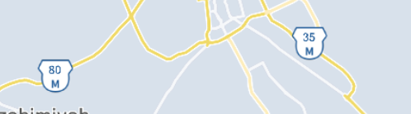

3.3.4 POI的显示
通常情况下，POI的文字和图标都不能和其它POI发生重叠。在不同比例尺下可显示的POI点内容不同。具体描画内容参考Map Design设计文件。

3.3.5 单方向通行ICON
在道路上标注单方向通行Icon，体现道路的通行方向。
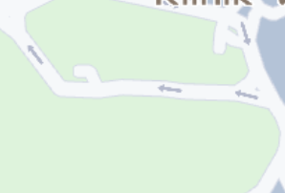

3.3.6 家、公司、收藏点
在地图上以不同图标显示家、公司、收藏点的标记。
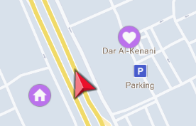

3.3.7 目的地、途径地
使用不同的图标来标识路线上的目的地和途经点，支持多个途经地点。途径地点以图标+序号进行区分。
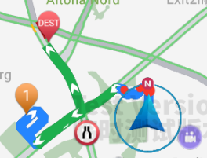

3.3.8 去重叠处理
文字和Icon避免重叠，按照优先级显示。高优先级图标及文字优先显示。
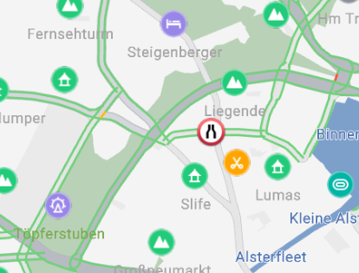

3.4 自车图标
在地图车辆所在位置描画自车的车辆图标。

3.4.1 2D或3D的自车图标显示
自车图标支持2D及3D的图标显示。并可根据具体的需求进行定义。具体显示样式参考Map Design设计文件。

3.4.2 与指北针结合
电子罗盘环绕车辆图标显示，需显示东、南、西、北四个方向，根据陀螺仪输入，正确指示方向。正北方向标识需重点突出显示，标记为红色以便用户快速识别方向。
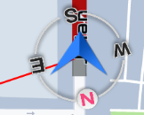

3.5 引导路线
以高亮颜色描画引导的路线，以区别道路。具体显示样式参考Map Design设计文件。

3.5.1 路况的区分
引导路线使用不同颜色展现沿路的拥堵情况。
- 对于没有交通数据的引导路线，使用默认颜色（蓝色）进行描画。
- 对于有交通数据的引导路线，根据拥堵情况，使用不同颜色（红黄绿）进行描画。

3.5.2 引导线已通过与未通过区分
引导路线通过定义不同颜色来区分已通过和未通过路线。具体显示样式参考Map Design设计文件。

3.5.3 引导路线行进方向
引导路线内以方向箭头描画引导线方向，指引车辆按照指定方向行驶。
- 箭头只显示在当前选择的路线，备选路线不显示。
- 如果一条路线需多次通过，箭头需要能体现出需要多次经过。
需要避免在转弯处（比如两条link角度小于120°）描画，防止描画效果不佳。

3.5.4 引导点处显示转向箭头
在引导线中，前方第一个引导点需要进行转向时，在引导点显示转向箭头。
- 开始引导后，当前引导点处显示转向箭头，与距离无关。
- 转向箭头在一定比例尺（比如500m）及以下显示，可根据具体效果调整。
- 不显示转向箭头的比例尺需要显示引导点图标（如气泡）。
- 3D模式下，需要有高度。
通过TurnList打开地图后，引导点处需要显示转向箭头。

3.6 车与目的地连接线
设定目的地时，将自车位置与目的地之间使用指定颜色的直线连接，便于判断目的地方向。

3.7 地图视角
提供地图显示的视角切换。目前在2D北向上、2D车头向上、3D车头向上三种模式内切换。

3.7.1 2D北向上
地图的方位始终是上方为北，固定不变，并不会车辆前进的方向改变而改变。

3.7.2 2D车头向上
地图的上方位始终同车辆方向一致，根据车辆前进的方向自动调整地图方位。

3.7.3 3D车头向上
切换至3D地图模式，并且保持地图的上方位始终同车辆方向一致，根据车辆前进的方向自动调整地图方位。

3.8 3D模式
在世界地图内，根据地图的点线面坐标以及三维建筑物的高度，显示3D描画的立体建筑物及相关描画内容。

3.8.1 3D地标
针对特定的建筑物，呈现与实际建筑外观相同的3D模型，并填充相应的3D表面贴图，在地图内复现建筑物的外观。
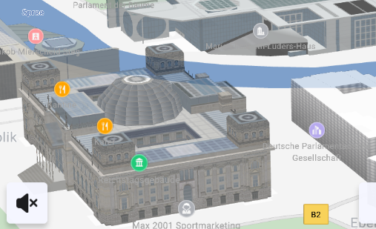

3.8.2 3D建筑物
根据建筑物的占地面以及高度，生成3D建筑的外形。
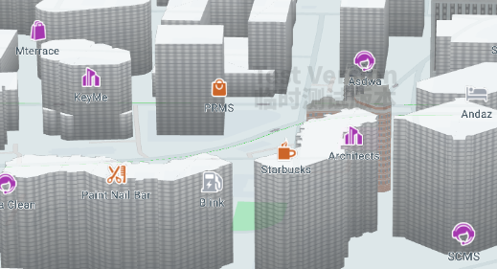

3.8.3 3D 天空图
较低比例尺下，显示天空图。根据不同天气显示不同的天空图样式。（例如风、雨、雪等天气）


3.8.4 3D城市地图
当车辆处于3D城市地图范围内，地图切换至3D城市模式，在此模式下，显示的内容全部由3D模型数据组成，包括3D建筑、桥梁、道路等内容。
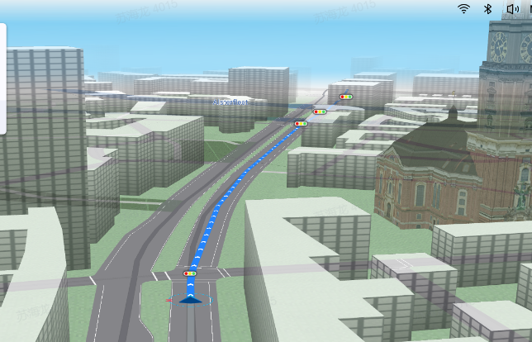

3.9 比例尺
比例尺是表示图上一条线段的长度与地面相应线段的实际长度之比。

3.9.1 多阶级比例尺
地图根据项目需求提供多阶级比例尺，涵盖5m、10m、25m、50m、100m、250m、500m、1km、2.5km、5km、10km、25km、50km、100km、200km、500km比例尺，并支持定制。

3.9.2 比例尺变更动画
在变更比例尺时，根据比例尺的变化提供相应的变化动画，保证内容显示的流畅。

3.9.3 自动变更比例尺
车辆引导过程中，根据自车速度、自车与前后引导点的距离来实时动态调整比例尺，将引导过程中用户关注的引导点和适当范围内的地图显示要素呈现画面内。

3.10 地图的图层表示
地图图层涵盖三种表现方式：全球图、卫星图、地形图。

3.10.1 全球图
当比例尺处于2000KM~5000KM及以上时，显示全球图。


3.10.2 卫星图
卫星图是卫星遥感地图的简写，通过遥感技术对地面进行拍摄并对影像进行转化、识别得到的地图被称为卫星图。
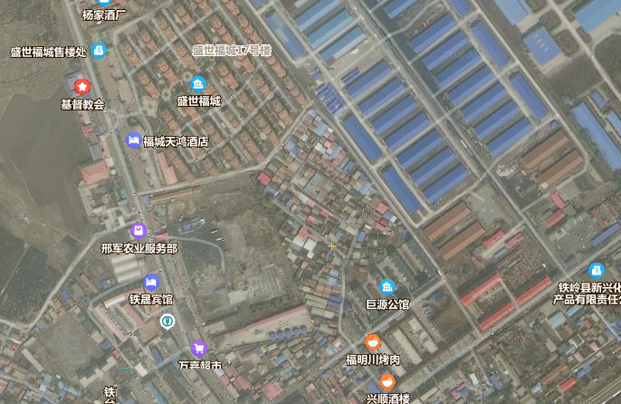

3.10.3 地形图
地形图是通过对传统的DTM数据进行配色渲染后的切片图片，能反映地表的真实起伏态势。
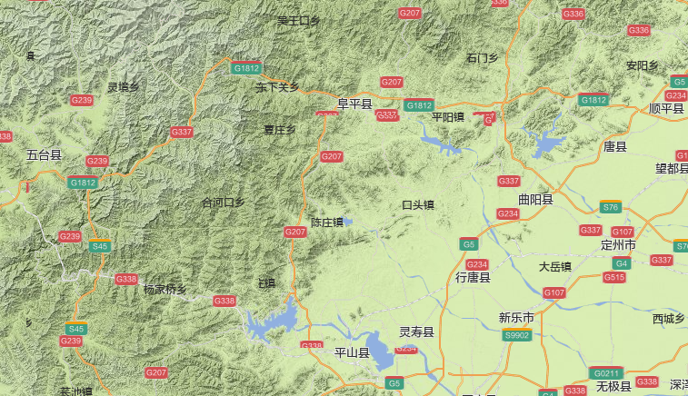

3.11 地图昼夜色
为满足地图在昼夜的变化、用户喜好等需求，地图内默认提供昼夜色两种主题颜色，以便于用户在白天与夜间行驶时地图显示舒适易读。

3.11.1 昼色与夜色的显示
昼色一般对应浅色模式，字体体为深色，便于在白天时阅读清晰可见。具体显示样式参考Map Design设计文件。
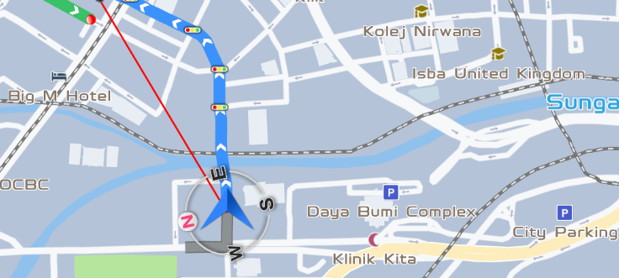
夜色一般对应深色模式，字体为浅色，便于在夜间时，显示不刺眼。具体显示样式参考Map Design设计文件。
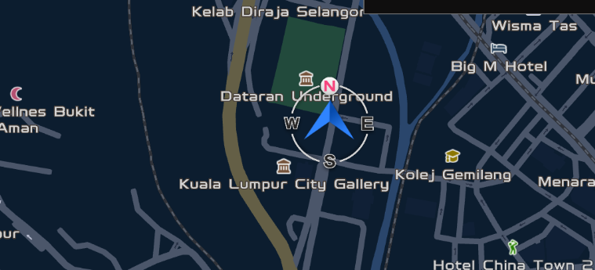

3.11.2 手动变更昼夜色
在系统设置内提供手动切换昼夜色的设置项。

3.11.3 自动变更昼夜色
根据大灯信号自动切换地图的昼夜色。白天对应地图浅色模式，黑夜对应地图深色模式。

3.12 地图拾取

3.12.1 地图ICON拾取
用户可以单击地图上显示的POI，选中后显示选中点POI的信息。

3.12.2 道路拾取
选择地图内道路描画线时，道路将高亮显示且显示道路信息。

3.12.3 任意点拾取
部分地点由于没有具体POI名称，无法通过名称等搜索方式正确查找地点或者为减少搜索操作步骤，通过点击指定地点进行拾取，选中后显示选中点的信息。

3.13 手势操作

3.13.1 单击
地图元素拾取，或滚动地图到用户点击的位置。

3.13.2 长压
持续滚动地图，或地图元素拾取。

3.13.3 拖拽
拖动地图进行地图滚动。

3.13.4 同一点双击
按系统内预置比例尺，将地图显示缩小一个比例尺。

3.13.5 不同点双击
按系统内预置比例尺，将地图显示放大一个比例尺。

3.13.6 双指捏合/撑开
缩小/放大地图。

3.13.7 双指旋转
旋转地图。

3.13.8 双指上下拖拽
在3D地图显示模式下改变地图的俯仰角。

3.14 多地图实例
支持显示多个地图，描画不同位置、比例尺、地图方位。（例如：仪表盘、插件等同时显示地图）

3.15 Autozoom

3.15.1 Autozoom定义
在引导中，为更好的展现引导点内容，导航自动对比例尺进行相应的缩小或放大。

3.15.2 Autozoom设置项
- 设定项
Autozoom开启与关闭的设置项在导航状态/非导航状态均可以进行开启与关闭。
- 生效时机
1、在非导航状态下设置开启与关闭时，在下一次算路并引导后自动生效。
2、在导航状态下：
设置开启时，在下一个引导点自动生效。
设置关闭时，直接停止Auto zoom，回到导航默认比例尺。从当前比例尺到默认比例尺切换时提供相应的缩放动画。

3.15.3 AutoZoom规则
- Autozoom只在引导下启用。
- 切换比例尺的目标点包括：
引导点
路线起点位置与路线终点位置
- 开始引导的默认比例尺：
车辆不在引导路线上时，使用目标点在屏幕内显示的逻辑。（参考7）
车辆在引导路线上时，使用25M比例尺。
- 自车的默认比例尺：（车辆图标位置及默认比例尺可配置）
1、自车在路线上：
车头向上时：道路为一般道时（AdminClass3~5、Ramp道）默认比例尺为100M，引导点判断距离为2KM，通过引导点默认比例尺为20M。为高速道路（AdminClass1~2）时默认比例尺为200M。引导点判断距离为3KM，通过引导点默认比例尺为50M。
北上时：道路为一般道时（AdminClass3~5、Ramp道）默认比例尺为200M，引导点判断距离为2KM，通过引导点默认比例尺为20M。为高速道路（AdminClass1~2）时默认比例尺为200M。引导点判断距离为3KM，通过引导点默认比例尺为50M。
默认比例尺下，如果存在目标点则使用目标点在屏幕内显示逻辑计算出的比例尺显示地图，如果没有目标点则维持自车所在道路默认比例尺。
2、自车不在路线上
当车辆脱离路线时，保持当前比例尺，直到回到路线上。

- 目标点比例尺计算规则：
1、车头向上显示逻辑（比例尺可配置）
以自车图标位置到屏幕上方四分之一处为半径，自车图标为圆心作为目标点范围。
将目标点放置在此圆的边上自动调整比例尺。
距离引导点小于等于引导点判断距离时，开始Autozoom，大于距离时以默认比例尺显示。根据上述判断条件的比例尺进行对应的Autozoom缩放。
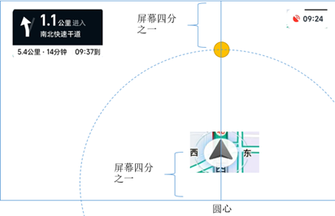
2、北上显示逻辑
以自车图标位置到屏幕上方四分之一处为半径，自车图标为圆心作为目标点范围。
将目标点放置在此圆的边上自动调整比例尺。
距离引导点小于等于引导点判断距离时，开始Autozoom，大于距离时以默认比例尺显示。
根据上述判断条件的比例尺进行对应的Autozoom缩放。

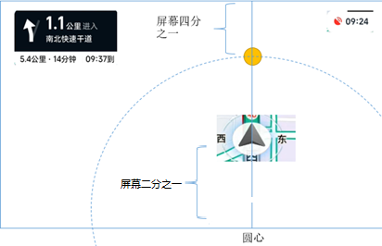
- 示例：车头向上Autozoom比例尺变化逻辑：
